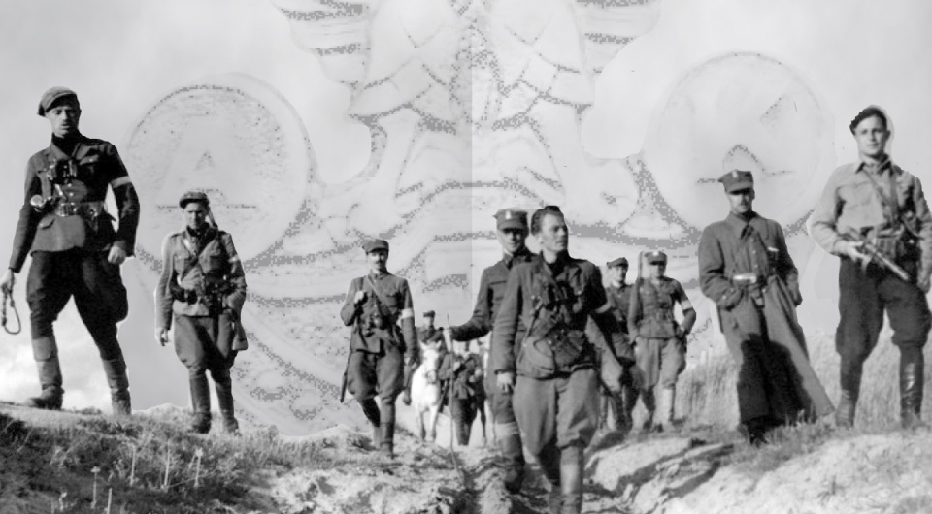 | Dowództwo 5. Brygady Wileńskiej w marszu.  Od lewej: rtm. Zygmunt Szendzielarz "Łupaszka",  NN, NN, NN, NN, kapelan ks. Aleksander Grabowski, "Ignacy", dowódca 1 kompanii ppor. Wiktor Wiącek "Rakoczy",  NN, NN, por Grabowski "Pancerny", fotoreporter z Komendy Okręgu ppor. Sergiusz Sprudin.  Wileńszczyzna, 1944r.

„Trzeba wspomnieć wszystkich, zamordowanych rękami także polskich instytucji i służb bezpieczeństwa pozostających na usługach systemu przyniesionego ze wschodu.
Trzeba ich przynajmniej przypomnieć przed Bogiem i historią, aby nie zamazywać prawdy naszej przeszłości, w tym decydującym momencie dziejów.”
św. Jan Paweł II

Uroczystości obchodów Narodowego Dnia Pamięci "Żołnierzy Wyklętych"
w Węgorzewie w dn. 27 lutego - 6 marca 2022 roku, zostały objęte
Patronatem Narodowym Prezydenta Rzeczypospolitej Polskiej Andrzeja Dudy
w Stulecie Odzyskania Niepodległości.



Program Obchodów Narodowego Dnia Pamięci "Żołnierzy Wyklętych" w Węgorzewie,
27 lutego - 6 marca 2022 roku.
Organizatorzy obchodów ku czci "Żołnierzy Wyklętych" zapraszają mieszkańców Węgorzewa i powiatu węgorzewskiego do udziału w uroczystościach i wydarzeniach towarzyszących obchodom, które odbywają się w Węgorzewie z okazji święta "Żołnierzy Wyklętych" - Niezłomnych do końca.
27 lutego (niedziela)
Msza św. w intencji „Żołnierzy Wyklętych” o godz. 10.00 w kościele p.w. św. Apostołów Piotra i Pawła
w Węgorzewie. Został zaplanowany udział pocztu sztandarowego 11 Mazurskiego Pułku Artylerii, pocztów sztandarowych służb mundurowych mających siedzibę w powiecie węgorzewskim (Komendy Powiatowej Policji, Komendy Powiatowej Państwowej Straży Pożarnej, placówki Straży Granicznej) i organizacji społecznych Węgorzewa. Homilię wygłosi ks. por. dr Tomasz Serwin, kapelan 11 Mazurskiego Pułku Artylerii.
Przed Mszą św. wprowadzenie na temat czynu niepodległościowego "Żołnierzy Wyklętych" i złożenie kwiatów pod tablicą pamiątkową w kościele.
Bezpośrednio po zakończeniu mszy św. nastąpi odsłonięcie tablicy ufundowanej przez Społeczny Komitet Budowy Pomnika Niepodległości i Suwerenności w Węgorzewie, upamiętniającej Stulecie Odzyskania przez Polskę Niepodległości. Poprzez odsłonięcie tablicy pamiątkowej będziemy chcieli oddać hołd dla niepodległościowych postaw i dokonań Polaków skupionych na osobach Ojców Niepodległości.
1 marca (wtorek)
W Narodowy Dzień Pamięci "Żołnierzy Wyklętych", 1 marca o godz. 17.00 na Rondzie im. "Żołnierzy Wyklętych" położonym przy skrzyżowaniu ul. Zamkowej i Targowej w Węgorzewie, zostaną zapalone białe i czerwone znicze.
Uroczystości przy rondzie zostały zaplanowane z udziałem wojskowej asysty honorowej - pocztu sztandarowego
i kompanii honorowej 11 Mazurskiego Pułku Artylerii w Węgorzewie. Zostanie odczytany Apel Pamięci "Żołnierzy Wyklętych" i oddana salwa honorowa. W Apelu Pamięci zostaną przywołani członkowie założonej w 1949 roku
w Węgorzewie organizacji antykomunistycznej "Sokół". Po tym nastąpią okolicznościowe wystąpienia.
W bezpośredniej bliskości ronda, w godz. 16.45 - 17.30 będą odtwarzane piosenki dedykowane pamięci "Żołnierzy Wyklętych".
4 marca (piątek)
W pierwszy piątek Wielkiego Postu, w kościele p.w. św. Apostołów Piotra i Pawła w Węgorzewie, zostanie odprawione nabożeństwo Drogi Krzyżowej "Żołnierzy Wyklętych" z rozważaniami przywołującymi na pamięć tragiczne losy "Żołnierzy Wyklętych" i ich bliskich. Droga Krzyżowa "Żołnierzy Wyklętych" dedykowana dla dzieci
o godz. 17.15, dla dorosłych o godz. 18.30.
Rozważania stacji drogi krzyżowej zostały opracowane przez Społeczny Komitet Obchodów Narodowego Dnia Pamięci "Żołnierzy Wyklętych" w Węgorzewie.
5 marca (sobota)
Okolicznościowe zawody strzeleckie. Rozpoczęcie zawodów o godz. 9.00, zakończenie ok. godz. 14.00. Miejsce: Strzelnica myśliwska ul. Myśliwska 21 w Giżycku. Organizator: Węgorzewskie Stowarzyszenie Strzeleckie „Parasol”
6 marca (niedziela)
Okolicznościowe zawody sportowe. "Tropem Wilczym - Bieg Pamięci "Żołnierzy Wyklętych". Uroczyste rozpoczęcie zawodów o godz. 11.50. Start do biegu o godz. 12.00. Miejsce zawodów - Plac Wolności
w Węgorzewie. Organizatorzy: Ośrodek Sportu i Rekreacji w Węgorzewie, 11 Mazurski Pułk Artylerii
w Węgorzewie.
Organizatorzy obchodów:
Społeczny Komitet Obchodów Narodowego Dnia Pamięci "Żołnierzy Wyklętych" w Węgorzewie,
Oddział IPN w Białymstoku,
11 Mazurski Pułk Artylerii w Węgorzewie,
Ośrodek Sportu i Rekreacji w Węgorzewie,
Węgorzewskie Stowarzyszenie Strzeleckie „Parasol”.
Uwaga! Osoby które zdecydują się wziąć udział w obchodach,
uprasza się o przestrzeganie aktualnych przepisów prawa
dot. zgromadzeń i spotkań obowiązujących w czasie pandemii COVID-19.

Tło historyczne.
Dokładnie 71 lat temu, 1 marca 1951 r. w więzieniu na warszawskim Mokotowie, władze komunistyczne rozstrzelały siedmiu członków niepodległościowego IV Zarządu Głównego Zrzeszenia "Wolność i Niezawisłość"
z płk Łukaszem Cieplińskim na czele, kawalera Orderu Orła Białego, Orderu Virtuti Militari i Krzyża Walecznych.
Na mocy ustawy, od 2011 roku rocznica tej zbrodni obchodzona jest jako Narodowy Dzień Pamięci "Żołnierzy Wyklętych", czyli polskiego podziemia niepodległościowego, które po II wojnie światowej zbrojnie wystąpiło przeciwko sowietyzacji Polski.
Walczyli osamotnieni, bez nadziei na zwycięstwo, wierni ideałom wolnej i niepodległej Rzeczypospolitej. Zaciekle tropieni, torturowani i mordowani przez NKWD i UB oraz system polityczny polskiego państwa komunistycznego. Dopiero po pół wieku historia przyznała im rację.
"Żołnierze Wyklęci" byli żołnierzami polskiego powojennego podziemia niepodległościowego i antykomunistycz-nego, którzy stawiali opór sowietyzacji Polski i podporządkowaniu jej Związkowi Sowieckiemu. Walcząc z siłami nowego agresora, musieli zmierzyć się z ogromną, wymierzoną w nich propagandą Polski Ludowej, która nazywała ich „bandami reakcyjnego podziemia”. Z kolei osoby działające w antykomunistycznych organizacjach i oddziałach zbrojnych, które znalazły się w kartotekach aparatu bezpieczeństwa, określono mianem „wrogów ludu”. Mobilizacja i walka "Żołnierzy Wyklętych" była pierwszym odruchem samoobrony społeczeństwa polskiego przeciwko sowieckiej agresji i narzuconym siłą władzom komunistycznym, ale też przykładem najliczniejszej antykomunistycznej konspiracji zbrojnej w skali europejskiej, obejmującej teren całej Polski, w tym także utracone na rzecz Związku Sowieckiego Kresy Wschodnie II RP.
Uczestników ruchu partyzanckiego określa się też jako „żołnierzy drugiej konspiracji” lub „Żołnierzy Niezłomnych”. Sformułowanie „Żołnierze Wyklęci” powstało w 1993 roku - po raz pierwszy użyto go w tytule wystawy „Żołnierze Wyklęci - antykomunistyczne podziemie zbrojne po 1944 r.”, zorganizowanej przez Ligę Republikańską na Uniwersytecie Warszawskim. Jego autorem był Leszek Żebrowski.
Liczbę członków wszystkich organizacji i grup konspiracyjnych szacuje się na 120-180 tysięcy. Większość akcji oddziałów podziemia antykomunistycznego było wymierzonych w oddziały zbrojne Urzędu Bezpieczeństwa, Korpusu Bezpieczeństwa Wewnętrznego czy Milicji Obywatelskiej. Podziemie niepodległościowe aktywnie działało też na Kresach Wschodnich, szczególnie na ziemi grodzieńskiej, nowogródzkiej i wileńskiej. Ostatnim członkiem ruchu oporu był Józef Franczak ps. „Lalek”, który zginął w obławie w Majdanie Kozic Górnych pod Piaskami (woj. lubelskie) osiemnaście lat po wojnie - 21 października 1963 roku. "Żołnierzy Wyklętych" dotknęły ogromne prześladowania. W walkach podziemia z władzą zginęło około 9 tys. konspiratorów. Kolejnych kilka tysięcy zostało zamordowanych na podstawie wyroków komunistycznych sądów lub zmarło w więzieniach. Wciąż są to dane szacunkowe. Wysiłek zbrojny i martyrologia drugiej konspiracji nadal wymagają badań.
Fenomen powojennej konspiracji niepodległościowej polega m.in. na tym, że była ona - aż do powstania "Solidarności" - najliczniejszą formą zorganizowanego oporu społeczeństwa polskiego wobec narzuconej władzy. "Żołnierze Wyklęci" dzięki swojej działalności przyczynili się do opóźnienia kolejnych etapów utrwalania systemu komunistycznego, pozostając dla wielu środowisk wzorem postawy obywatelskiej. To właśnie dzięki "Żołnierzom Wyklętym" kolejne pokolenia rozumieją, że w godzinie próby - jak zamordowana przez komunistów „Inka” - warto „zachować się jak trzeba”.

"Wilki" Zbigniewa Herberta w hołdzie "Żołnierzom Wyklętym"
...Nie opłakała ich Elektra
Nie pogrzebała Antygona
I będą tak przez całą wieczność
We własnym domu wiecznie konać
Ponieważ żyli prawem wilka
Historia o nich głucho milczy
Pozostał po nich w kopnym śniegu
Ich gniew, ich rozpacz i ślad ich wilczy.
Zbigniew Herbert
Opracował:
Eugeniusz Pieczul

